Influences de l’environnement sur les enfants de 2 à 3 ans en groupe
D'après Alain Legendre (chargé de recherches, Université Rennes)

La psychologie environnementale a pour objet l'étude de la relation entre la personne et son environnement.
Alain Legendre a entrepris des recherches sur l’influence de l’environnement sur les groupes de jeunes enfants (18 à 36 mois) : le rôle de l’aménagement, des équipements et de la répartition spatiale des adultes dans les salles d’activités.

Les relations entre la personne et son environnement dépendent de systèmes d'interactions complexes. On peut observer une interdépendance des composantes physiques et sociales de l'environnement.

Individu en développement

Densité spatiale

Conflits
ou
Retrait social

Configuration
spatiale

Taille et composition du groupe

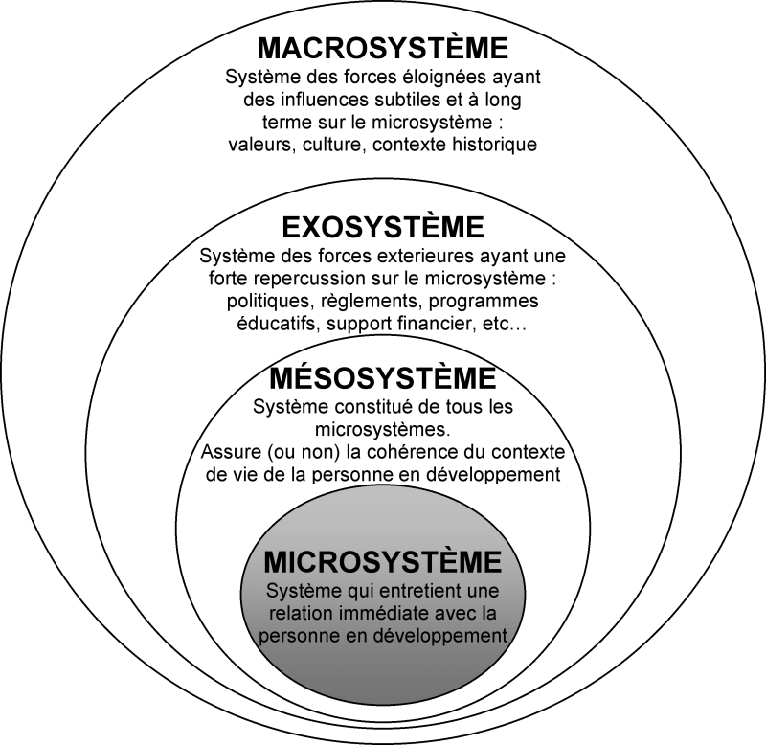
Le modèle bio écologique de Bronfenbrenner : (modèle à partir duquel Legendre a effectué ses recherches)

Alain LEGENDRE – Université Rennes 2
A. Legendre relève l'importance des compétences sociales sur le développement cognitif et démontre que ces compétences s'articulent et se développent à partir de l'environnement et de son agencement.

Effets de l'agencement spatial sur les interactions sociales entre enfants :

Avant que n’intervienne le verbal, c’est à dire avant 18 mois, les interactions entre enfants sont fragiles ; au-delà de cet âge, leur développement dépend aussi du contexte, dont :
- l’aménagement physique et matériel ;
- l’aménagement spatial ;
- le contexte social et institutionnel (les pairs et les adultes de l’encadrement).
Les multi-espaces favorisent les interactions entre enfants, toutefois, il convient d’éviter toute rupture physique ou visuelle avec l’adulte ; il s’agit pour l’enfant d’être assuré que son besoin de sécurité et de recours à l’adulte peut être entendu.
L’aménagement d’espaces zonés, par différenciation avec des espaces cloisonnés, a permis de mettre en évidence des interactions plus nombreuses et plus longues (à cet âge, le temps médian d’une interaction est de 30 secondes).
Ces multi-espaces ont permis aussi d’observer une diminution du phénomène désigné naufrage comportemental entre enfants : phénomène observé en cas de trop grande densité dans les espaces, et au contraire, diminué en cas d’espaces zonés, avec la probabilité du recours à l’adulte.
Pour mettre en œuvre des échanges entre eux, les enfants « ont besoin » de situer la zone de sécurité de l’adulte, et ainsi de se construire une représentation socio spatiale.
Dans les échanges entre enfants, on observe aussi les effets inhibants de la proximité immédiate ou interactionnelle de l’adulte (c’est à dire lorsque l’adulte intervient au cours d’interactions entre enfants) – en revanche, cette présence a un effet facilitateur lorsque l’adulte est situé en zone de proximité et de visibilité.

Conclusion : Interactions entre enfants

Double rôle de l’influence des adultes : Influences modulées et soumises à l’agencement socio-spatial
- Effet inhibiteur à proximité immédiate ou par intervention en cours d'interaction.
- Rôle facilitateur en zone de proximité (quand la sécurité est garantie par le recours possible à l'adulte).

Recommandations pratiques
Laisser la possibilité aux enfants d’utiliser, selon leurs besoins, des zones plus ou moins proches des adultes.
Pas de frontière physique ou visuelle majeure divisant la salle d’activités.

